RELATÓRIO DO TESTE

Cadastro de PIMS - Gestor de Compras – Cenário 3: Não preencherá a aba Informações PIMS, para verificar se o sistema está disparando a mensagem de alerta corretamente.

Data do teste: 06/10/2025 16:06:06

🚀 Iniciando teste de Cadastro de PIMS

🔄 Acessando sistema...

✅ Acessando sistema realizada com sucesso.

Screenshot: acessando sistema

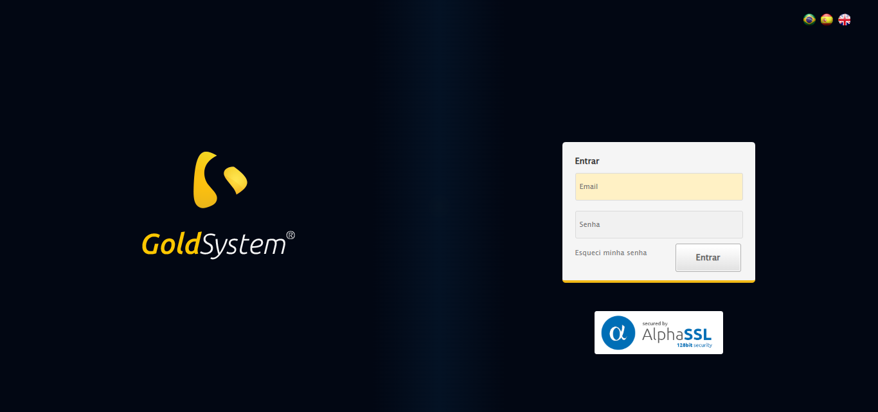

🔄 Realizando login...

✅ Realizando login realizada com sucesso.

Screenshot: realizando login

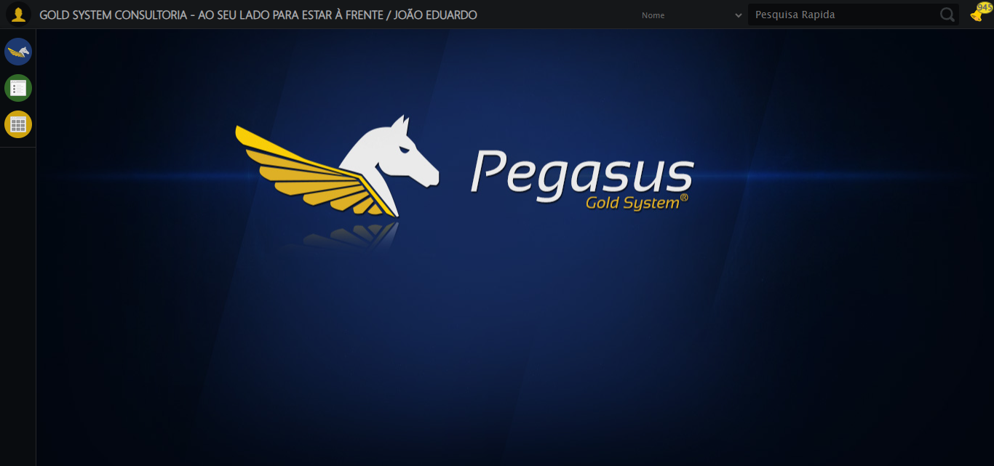

🔄 Ajustando zoom e abrindo menu...

🔍 Zoom ajustado para 90%.

✅ Ajustando zoom e abrindo menu realizada com sucesso.

Screenshot: ajustando zoom e abrindo menu

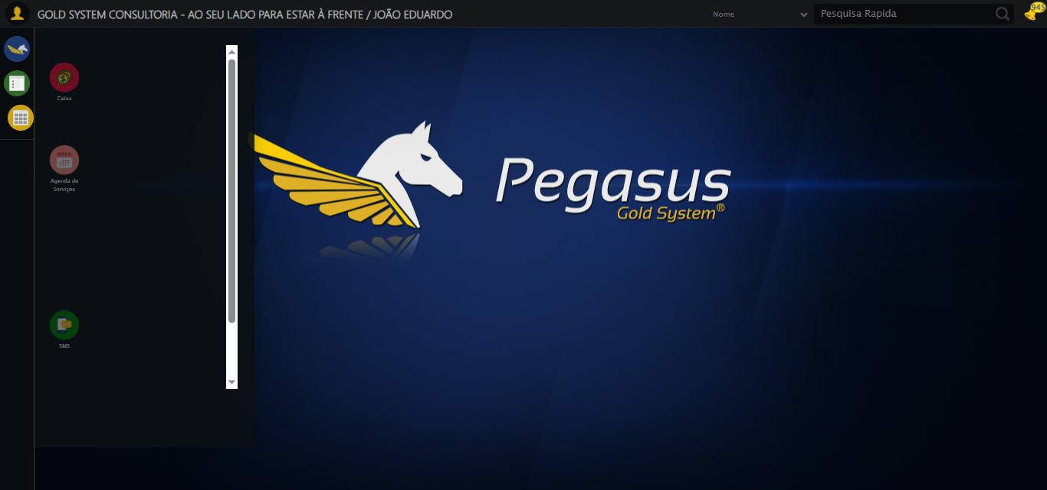

🔄 Acessando Gestor de Compras...

✅ Acessando Gestor de Compras realizada com sucesso.

Screenshot: acessando gestor de compras

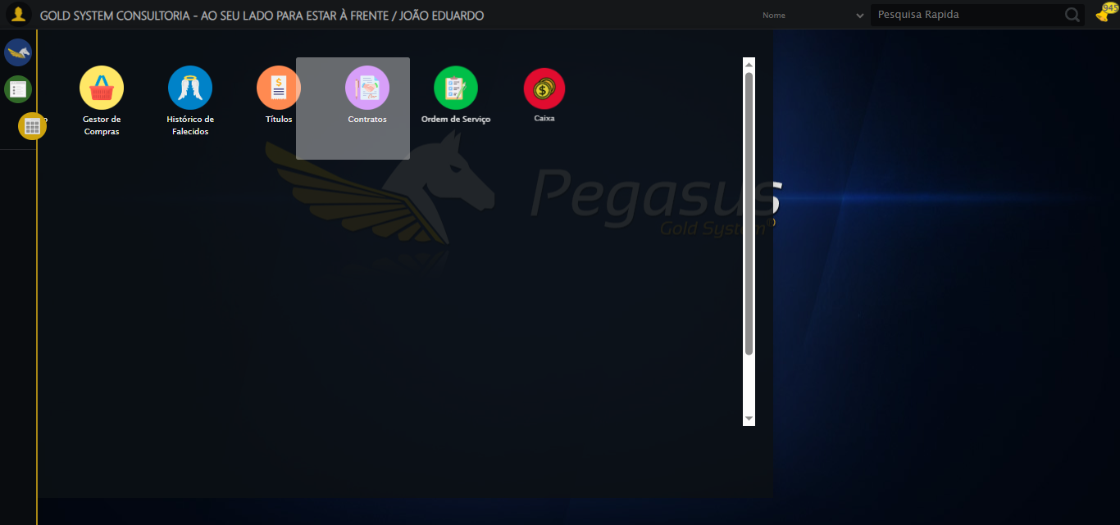

🔄 Clicando em Cadastro de PIMS...

✅ Clicando em Cadastro de PIMS realizada com sucesso.

Screenshot: clicando em cadastro de pims

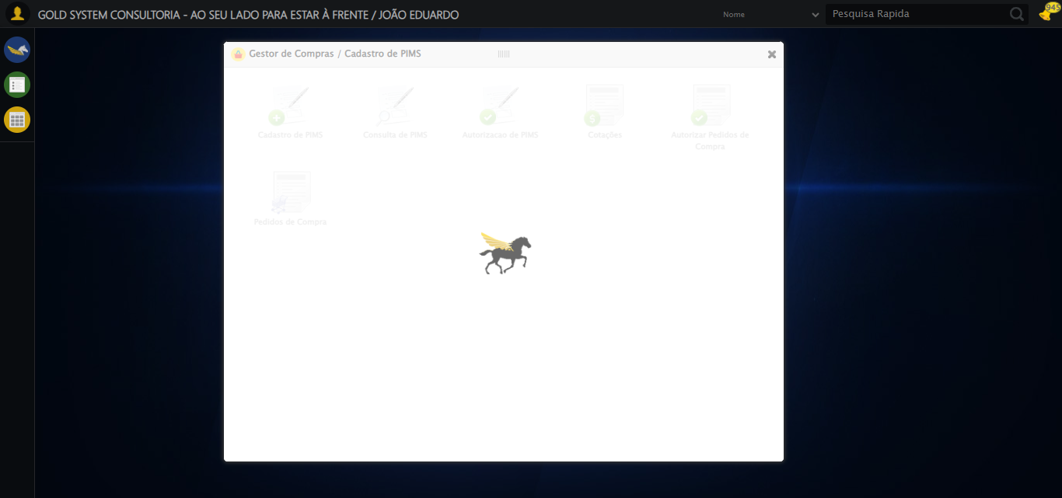

🔄 Tentando avançar para a aba seguinte (para o disparo a mensagem)...

✅ Tentando avançar para a aba seguinte (para o disparo a mensagem) realizada com sucesso.

Screenshot: tentando avançar para a aba seguinte (para o disparo a mensagem)

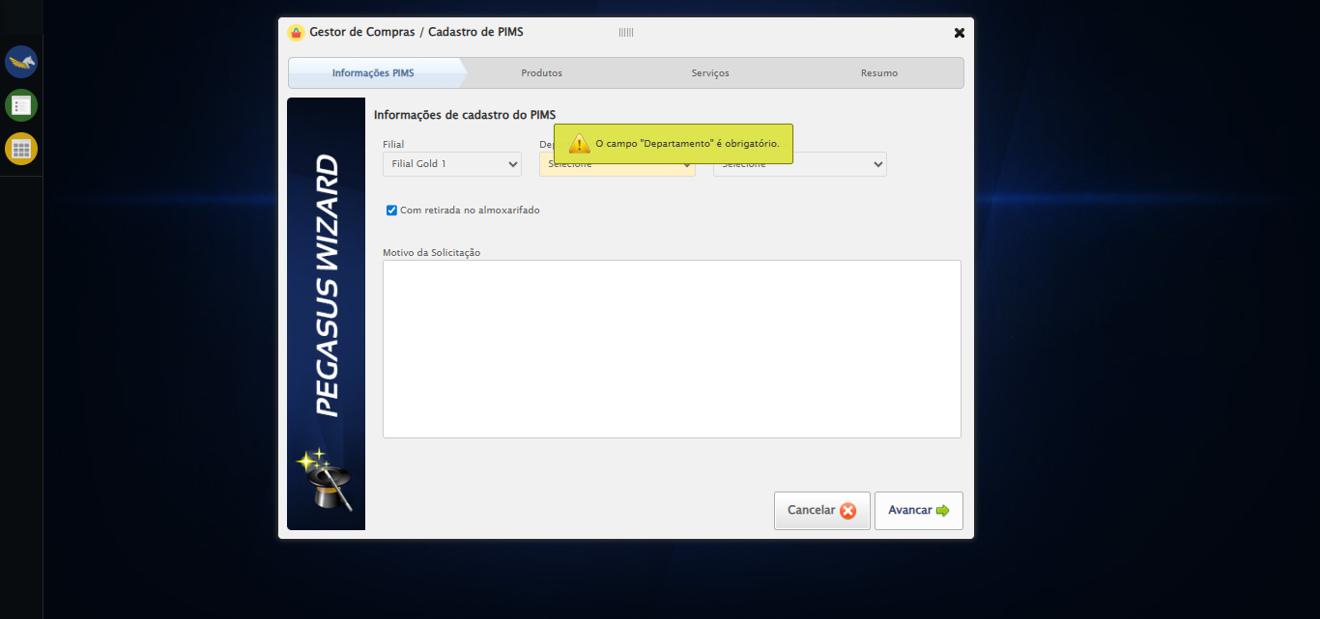

🔄 Tentando avançar para a aba seguinte (para o disparo a mensagem)...

✅ Tentando avançar para a aba seguinte (para o disparo a mensagem) realizada com sucesso.

🔄 Tentando avançar para a aba seguinte (para o disparo a mensagem)...

✅ Tentando avançar para a aba seguinte (para o disparo a mensagem) realizada com sucesso.

🔄 Tentando avançar para a aba seguinte (para o disparo a mensagem)...

✅ Tentando avançar para a aba seguinte (para o disparo a mensagem) realizada com sucesso.

🔄 Tentando avançar para a aba seguinte (para o disparo a mensagem)...

✅ Tentando avançar para a aba seguinte (para o disparo a mensagem) realizada com sucesso.

🔄 Fechando modal Gestor de Compras...

✅ Fechando modal Gestor de Compras realizada com sucesso.

Screenshot: fechando modal gestor de compras

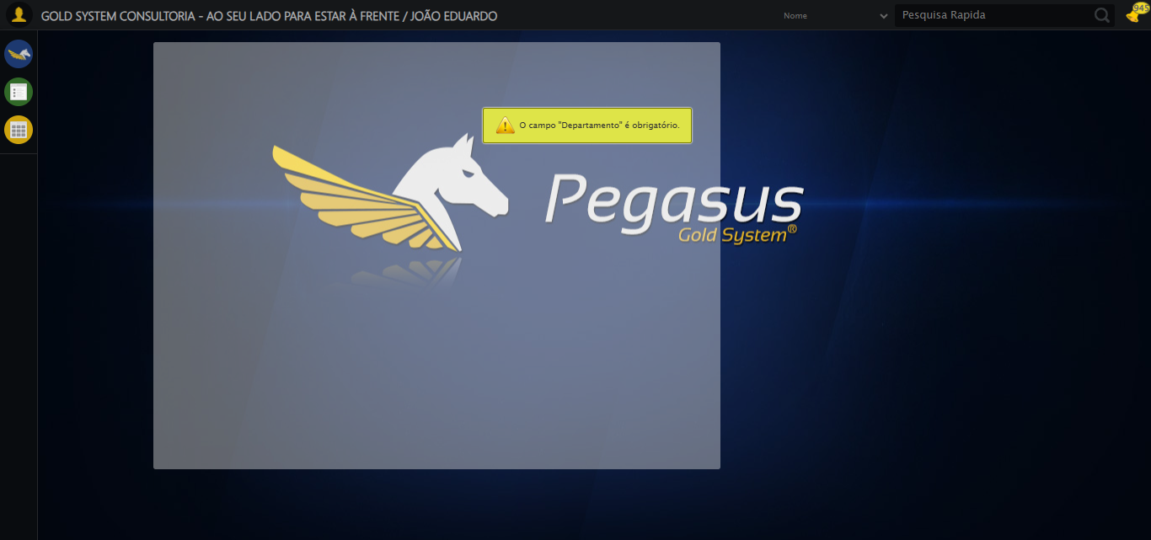

🔍 Verificando mensagens de alerta...

📢 ⚠️ Alerta: O campo "Departamento" é obrigatório.

✅ Teste concluído.

✅ Teste executado com sucesso!